**《深度学习视域下，小学语文课堂中提升学生言说能力的实践研究》**

**结题报告**

**常州市新北区薛家实验小学课题研究组 执笔：潘虹 陈云**

2021年8月，常州市新北区薛家实验小学潘虹、陈云主持的《深度学习视域下，小学语文课堂中提升学生言说能力的实践研究》，被批准为新北区备案课题。2021年9月16日进行了开题论证，2022年12月进行了中期评估，研究期间得到了常州市教科院、区教师发展中心专家的精心指导，经过将近三年的课题研究，已基本完成规定的研究任务。

**一、研究的基本情况**

**（一）意义与价值**

本课题研究以中国知网期刊、硕博论文数据库为基点，对2005—2020年的相关研究成果进行了检索，具体检索结果如下：在中国知网中以“深度学习”为主题，搜索到大量期刊与硕博论文，但在深度学习背景下，结合言说能力，相应文献较少，且期刊质量不高，硕博论文篇数为0。

结合前期资料分析，从国内外研究现状上可以看出，国内外学者对深度学习在理论和实践上做出了较为丰硕的研究成果，相关理论和时间研究主要分为以下三个方面：首先，国内外对深度学习的概念、特征、教学评价等理论框架与体系做出了深入的探讨，有了一定的研究基础； 其次，国外已经在深度学习的基础上，对深度学习效果评价建立了一定的标准，为国内深度学习评价体系的建立提供了参考标准；最后，从国内深度学习的研究现状来看，关于言说能力培养，提升言说品质的研究仍然没有引起学者的关注。在深度学习的背景下，对学生言说能力的培养仍然存在空缺。因此，研究深度学习背景下，对学生言说能力培养进行研究，可以丰富学术界有关深度学习的研究成果。

基于以上研究现状，本课题研究中关于言语能力的培养以及现存问题的审视与反思，将为有关学者深入分析深度学习背景下，语文言说能力培养的深层问题提供参考思路。其次，本课题在结合教育学、语文学科的基础上，遵循言说本质，推进言说能力的发展，并将学生的认知心理发展规律作为研究的基础，在此基础上，提出培养学生言说能力的有效路径，这将为提升学生言说能力的研究提供一定的理论与实践价值。并为一线语文教育工作者形成言说能力培养的理性认识，引导其在教学实践中针对存在问题进行有效的教学改革，从而推进语文教学有序的进行。从而改善当前的教学现状，提升教学质量，促进学生全面发展。

1. **概念与界定**

**言说能力**

言说不仅是人类生存的一种重要方式，还是学校教育的一种有效途径。早在古希腊时代，“希腊三哲”之一的苏格拉底就提出了著名的产婆术，产婆术是指获取知识的一般方法，它由“讥讽、助产、归纳、定义”四个环节组成，而每一个环节的顺利实施都需要言说活动的参与。在当前的学校教育中，言说也是一种十分有效的方式。言说不仅可以提升学生口头表达能力，而且能够提升他们逻辑思维能力。总之，在教育中，“言说”既是思维的重要载体，又是深化思考的有效手段，更是促进学生深度学习的必要载体。

在言说概念的基础之上，结合语文教学的性质，本课题研究将言说能力界定为“学生”个体的“言说能力”，因而不是理想化的、固有的社会公共语言能力，而是有待在社会公共语言规则系统则系统运用中动态发展的基于言语主体心灵的个性语言能力，是现实性与可能性的统一和共性与个性的统一。

**深度学习**

对于深度学习的定义，在国内外有着多种定义。结合国内外研究现状，深度学习的概念，主要有以下四点特征，（1）深度学习是一种八行主动和高水平认知加工的学习方式；（2）深度学习是一种学生积极参与和高投入的学些过程；（3）深度学习是一种学习结果;（4）深度学习是一种学习目标；根据以上四类特征，本课题研究认为深度学习是指以发展学生批判性思维与问题解决、团队合作与有效沟通，以及自主学习与积极的学习态度为目标，教师通过设计有挑战性的学习任务和激发学生投入和参与的学习活动，促进学生深度理解及有效迁移的过程。

**（三）目标与内容**

**研究目标：**

1.通过对本课题的实践研究，提升学生语文言说的能力。

2.借助课题研究，提升教师把握课堂中学生言说层级的能力，明确学生语文言说能力所需具备的品质。

3.通过对课题的研究，探索提升学生课堂言说能力的策略，培养学生的高阶思维。

**研究内容：**

**1、小学语文课堂深度学习及学生言说能力内涵特征的研究**

开展文献研究，查阅关于“小学课堂深度学习”和“小学生言说能力”的相关文献，进行了数据整理，形成了自己的认识。

**2、我校学生目前语文言说能力现状的研究**

我校语文组致力于“学生课堂言说能力”研究多年，有一定基础。所以在本课题研究前期对全校班级进行“学生语文言说能力”现状的调查研究，可以大大提升研究效率。同时通过分析，找出现状存在的问题和不足，进行分析和思考，并通过课题的实践研究解决这些问题与不足。

小学一二年级的学生在言说能力方面主要集中于语言表达，因此调查时主要采用课堂观察法，对课堂上学生举手发言情况、语言表达规范性等进行统计、分析和总结。我校中段和高段学生经历了低段教学的培养，在语言表达能力上已经有了一定的基础。因此，研究中段和高段学生的言说能力时，除采用观察法，还准备采用问卷调查法和测验法进行调查研究。

**3、小学生语文言说能力基本品质的研究**

通过小学语文课标要求、“学生言说能力”方面的文献资料、实际课堂调研等方式，明确小学生语文言说能力需具备哪些基本品质，如：语言表达的完整性、逻辑性、创造性，应对的敏捷性，思维的深刻性、批判性等。

**4、立足教材，提升学生言说能力策略的研究**

基于学生言说能力现状的分析及学生言说能力需具备的基本品质，立足小学语文部编版教材，通过收集并学习有关深度学习视域下提升学生言说能力的案例、进行课堂实践等方式，对确实能提升学生课堂言说能力，促进学生深度学习的策略进行整理、评析、总结。

**5、小学生言说能力水平层级评价量表的研究**

设计并完善小学生言说能力水平层级评价量表，使得一线教师能更准确把握学生当前的言说能力层级，并使课堂观测学生言说能力是否提升更有效度。

**二、研究的基本过程**

**（一）研究历程的概述**

**第一阶段——研讨准备阶段（2021.9—2021.12）：**

为保障课题研究有组织、有计划、有措施、有成效地展开，本阶段我们精心挑选校内一批课堂实践能力较强的教师作为课题组成员，成立了一支由学科责任人及骨干教师为队伍的课题组。认真查阅文献资料，学习相关理论，规划研究路径、修订课题方案，对前期点状的内容进行反思与再深化。

**第二阶段——深入研究阶段（2022.2—2022.12）：**

（1）完善课题管理。建立“课题中心组-子课题实验组-实验教师”的管理体系，制定一整套制度和措施，保障课题的顺利、按时、优质完成。

（2）认真组织实施。

A.加强理论学习。除在抓好每月一次的课题组成员集体理论学习之外，要求课题组成员利用业余时间自主学习相关理论，作好学习笔记，并充分利用学校教研网络，进行互动、交流，为本课题研究积累扎实的理论基础知识。

B.加强研究课观摩评议。为使研究过程规范、科学，各项目标得到落实，我们要求课题组每位成员必须参加研究课的观摩、评议活动，分析研究课的得失。

C.挖掘课堂实践资源。每学期初确定研究目标，课题组长作为第一责任人，策划好每一次的研究“专题”，构建“价值引领——前移学习——日常实践——专项调研——评价反馈”完整研究链，体现“能前沿——重过程——抓后续——促提升”的研究品质。课题组成员根据课堂教学的实践，及时捕捉课堂生成性资源，反思整理，形成阶段性的实践经验小结。

（3）形成过程积累。

完善课题计划和目标，形成科学成熟的设计方案、推进步骤，同时结合课堂教学的具体实践，在实施计划的过程中关注积累，总结实施案例，初步形成课题研究实施中的策略、模式、评价指标等。

**第三阶段——整理提升阶段（2023.2——2023.12）：**

进一步完善过程积累，聚焦课堂“深度时刻”，解析学科教学育人价值的内涵及结构，按照一中心（教师发展）、三聚焦（ 目标导向、教学设计、课堂推进）和一拓展（ 课后延伸）的策略，踏实做好从抽象（广泛、深入、全面、持续的理论学习）到具体（各领域持续开展的日常研究与专题研究），再从具体到抽象的过程，探寻课堂“深度时刻生成”的路径与策略，对其进行整理、归纳，形成对课题研究的系统整理与思考，开展总结、反思、梳理工作，制定后期研究的行动计划，并召开课题研究总结会，形成系统的阶段总结研究成果。

**第四阶段——总结阶段（2024.2—2024.5）：**

开展评估总结，完善和优化课题成果。撰写研究报告，推广辐射研究成果。

**（二）节点事件的回顾**

**2021年9月——11月**

**1.开题论证**

2021年9月16日，开题论证会如期举行，常州市新北区教管中心教研室两位专家全程参与了此次的开题活动。开题会上，陈云老师代表课题组向与会人员汇报了《深度学习视域下，小学语文课堂中提升学生言说能力的实践研究》的课题方案，从研究背景、概念界定、研究目标、研究内容、研究方法、研究过程和预期成果做了具体的阐述，周校长充分肯定了课题的研究价值和课题组前期所做的大量准备工作，并对课题的选题、课题研究的方向性、课题研究的目标和内容等方面提出了宝贵的意见和建议。

**2.大组沙龙**

2021年11月语文组以《为素养而教》为论坛主题，课题组潘虹老师参与沙龙，从课堂深度时刻生成的价值内涵、概念特征和实践策略，分享了语文课堂深度学习时刻生成的落点：一是要教得精准：在教学内容的取舍中，突出核心内容，在40分钟里采撷“最大麦穗”；二是要学得有效，在语言的高阶思维中，引领学生入乎其内得其义，出乎其外得其言，回溯过程得其法。

**2022年2月——12月**

**1.赛事跟进**

2022年3月，依托课题研究，学校积极准备并参与区级小学语文评优课比赛。课题组陈云老师获得新北区小学语文评优课二等奖。课题组勇于将研究落实于真实的课堂实践，初步取得相应成效。

**2.区级展示**

2022年6月16日下午，依托学校前瞻性项目《深度学习理念下小学“课堂深度时刻生成”的实践探索》举行阶段性成果区级展示活动之际，课题组组长潘虹老师执教展示课《挑山工》，清晰了课堂实践路径，参与了“深度学习”沙龙研讨，明晰了深度学习课堂特质和内涵，受到了与会专家和老师们的一致好评。

**3.研究交流**

2022年9月28日下午，我校各课题组组长及主要核心成员、教师发展中心成员、有意向进行课题研究的老师齐聚大会议室，参加以“课题研究促发展，专业引领共成长”为主题的课题研究活动，活动前本课题组成员对课题已取得的阶段成果及问题进行了梳理，活动中进行交流，通过本次交流活动促使我们的研究向深处漫溯。

**2023年2月——12月**

**1.论文评比**

2023年4月，课题组成员积极撰写与课题相关的论文参与师陶杯论文评比。至同年12月，多名组员在师陶杯区赛获奖。课题组长陈云老师获江苏省师陶杯论文评比一等奖。

**2.优课赛事**

2023年12月，课题组成员积极备战区青年教师评优课比赛，贺维娜老师获区三等奖，陈云老师获区评优课一等奖。

**三、研究内容的展开**

围绕课题研究目标、内容，我们先进行了文献查阅，分析了文献内涵，了解了国内外研究动态，不断清晰小学语文课堂深度学习的内涵特征,从实践范式、推进策略、评价体系几方面同步研究，不断完善深度学习视域下，小学语文课堂中提升学生言说能力的策略。

**（一）小学语文课堂深度学习及小学语文言说能力内涵特征的研究**

我们通过知网，查阅了关于“小学语文课堂深度学习”和“小学生言说能力”的相关文献，进行了数据整理，形成了自己的认识。

**1.文献查找**

|  |  |  |
| --- | --- | --- |
| 研究对象  数据 | 总篇数（篇） | 核心期刊（篇） |
| 小学语文课堂深度学习 | 856 | 80 |
| 小学语文言说能力 | 20 | 0 |

在知网上以“深度学习”并含“小学语文”为主题搜索文献共856篇，其中学术期刊共计93篇，学位论文763篇。通过对全部检索结果进行可视化分析可以发现，小学语文深度学习研究自2020年起总体呈上升趋势。为了提高文献收集和分析的科学性和权威性，精确期刊来源为核心期刊，搜索相关文章共计80篇。同样，在知网上以“言说能力”并含“小学语文”为主题搜索文献仅有20篇，其中学术期刊共计14篇，学位论文6篇，核心期刊0篇。通过可视化分析可以发现，从2021年起，小学语文言说能力研究明显呈上升趋势。通过分析和归纳，进一步将以上资料分为在小学语文主题下，深度学习的研究和言说能力的研究。

1. **文献分析及总结提炼**

课题组成员对检索的文献资料进行分析、总结、提炼，完成了关于“小学语文课堂深度学习”和“小学语文言说能力”的文献综述。

**（二）我校学生目前语文言说能力现状的研究**

**1、开展调查研究，完成了“薛家实验小学学生言说能力”的抽样调查和分析报告。**

**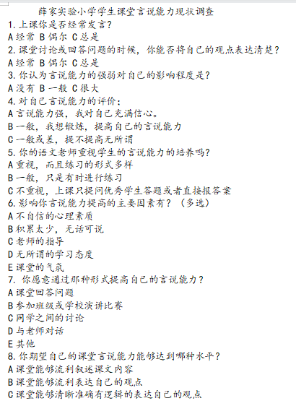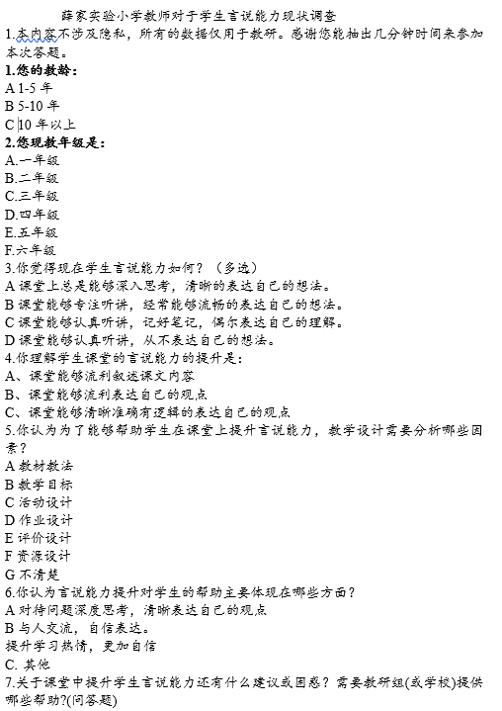**

问卷结果显示：

讨论问题或回答问题时，你能否将自己的观点表达清楚？

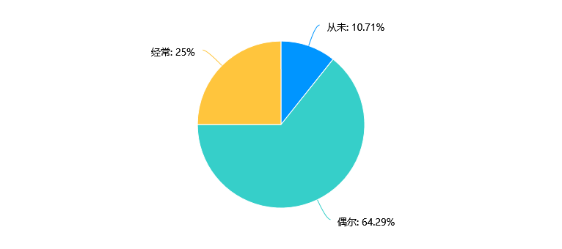

你认为言说能力的强弱对自己影响程度是？

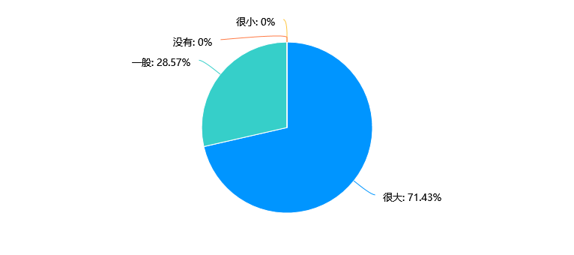

你愿意通过哪种方式提高自己得言说能力？

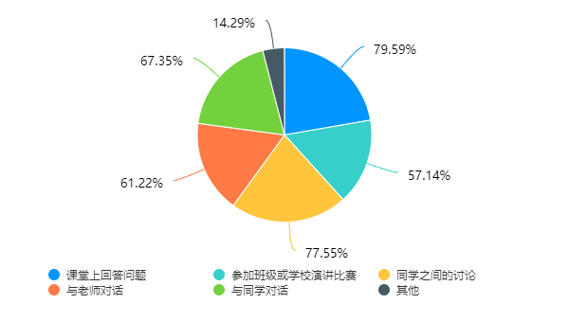

你觉得学生课堂言说能力如何？

**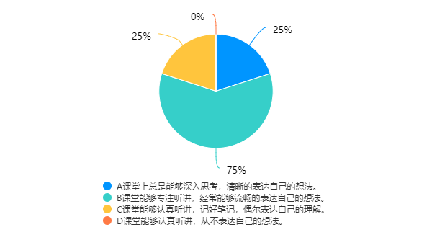**

你理解学生课堂言说能力的提升是？

**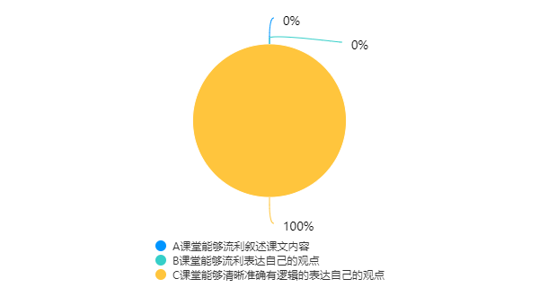**

2022年10月，我们在薛家实验小学1-6年级抽样调查12个班，回收调查问卷493份，抽样调查了4-6年级的语文老师，回收调查问卷56份。

分析数据发现，只有35.71%的同学能够自信的在课堂中表达自己的想法。64.29%的同学在课堂上只能偶尔自信的将自己的想法表达清楚。79.59%的同学倾向于在课堂中提升自己的言说能力。100%的同学都能认识到言说能力对自己的重要性。

从数据上看，学生能够认识到言说能力的重要性。大部分学生能够积极参与课堂，深度思考课堂中的问题，积极提升自己的言说表达能力，但学生仍存在言说能力不足；羞于言说、言说不准确、不清晰、不规范、锻炼言说能力途径待扩展等问题。老师需要再次设计与学生生活勾连度高的情景去吸引学生参与课堂，勇于表达。在深度学习的言说能力方面，学生做的还不够，老师需要设计更加合理的有梯度的言说训练，促进学生深度学习视域下，言说能力的提升。

1. **开展行动研究，进行课堂观测，总结我校学生课堂言说能力的现状及成因。**

课题组成员立足各年级语文课堂，在听课、评课过程中梳理总结出我校学生课堂言说能力的3方面现状及4点成因。

1. **小学生语文言说能力基本品质的研究**

**1、梳理了新课标中对学生言说能力的要求：**

|  |  |
| --- | --- |
| 学段 | 小学生言说能力要求 |
| 第一学段（1~2年级） | 1.学说普通话，逐步养成说普通话的习惯，有表达交流的自信心。  2.能认真听他人讲话，努力了解讲话的主要内容。听故事、看影视作品，能复述大意和自己感兴趣的情节。能较完整地讲述小故 事，能简要讲述自己感兴趣的见闻。与他人交谈，态度自然大方，有礼貌。积极参加讨论，敢于发表自己的意见。 |
| 第二学段（3~4年级） | 1.乐于用口头、书面的方式与人交流沟通，愿意与他人分享, 增强表达的自信心。  2.能用普通话交谈，学会认真倾听，听人说话时能把握主要内容，并能简要转述。能就不理解的地方向人请教，就不同的意见与人 商讨。  3.能清楚明白地讲述见闻，说出自己的感受和想法。讲述故事力求具体生动。能主动参与日常生活中的文化活动，根据不同的场合，尝试运用合适的音量和语气与他人交流，有礼貌地请教、回应。 |
| 第三学段（5〜6年级） | 1.听人说话认真、耐心，能抓住要点，并能简要转述。乐于表达，与人交流能尊重和理解对方。注意语言美，抵制不文明的语言。  2.表达有条理，语气、语调适当。参与讨论，敢于发表自己的意见，说清自己的观点。能根据对象和场合，稍作准备，作简单的发言。 |

新课标对于小学生语文言说能力的要求是根据学生的年龄特点有层次递进的。如第一学段要求言说交流有自信心，并逐渐增强言说交流的自信心，直到乐于言说。在表达意见时，新课标要求小学生由“敢于发表自己的意见”向“就不同的意见与人商讨”转变，最后能“根据对象场合，稍作准备，进行简单发言”。

**2、进行文献研究：**

通过对此类文献的阅读、分析、归纳，总结出小学生语文言说能力的基本品质应有：语言表达的规范性；完整性、逻辑性；创造性；思维的深刻性等。

**3、通过对以上研究的分析归纳，我们清晰了小学生语文言说能力应具有的基本品质。**

**（四）立足教材，提升学生言说能力的策略研究**

**1、共读相关书目，进行范例研究**

课题组成员共读《小学语文深度学习与课堂变革》、《言意共生—指向人的语文教学》等书目，研究深度学习视域下，提升学生言说能力的有效策略。

**2、立足课堂教学，开展行动研究**

为检验策略的有效性，课题组成员积极立足课堂教学，开展行动研究，共开设区级课15节，校级研讨课10节以上。

1. **产生了提升学生言说能力的5条策略。**

**（五）小学生言说能力水平层级评价量表的研究**

有了理论的积淀，课堂的研磨，课题组开展行动研究，通过课堂观测与实践，设计了小学生言说能力水平层级评价量表1.0—3.0版本，不断优化完善，让评价量表科学化，学生言说能力可视化。

课题组成员结合深度学习视域下，提升学生言说能力的研究进行了观察维度和视角的选择，设计了针对学生课堂言说内容和言说行为的评价量表，即评价量表1.0版本，让言说可视，数据可观。但是随着量表的推进和实践，我们发现量表缺乏教学整体意识，割裂了教与学，观察内容的指向脱离课堂，细则不明。

于是我们开始转变思想，进行融合观察和细致对标，开启了评价量表2.0版本的研究。我们将提升学生言说能力的目标前置，让评价量表变为辅助教师备课的工具，让教师提前厘清各板块教学中提升言说能力的达成目标和落实策略。

之后，我们为了在课堂检测教师指导下学生言说能力是否得到真实提升，又进行了优化，从关注学生表达到关注学生思维。借助3.0版本的评价量表，紧密链接了师生问答，尤其关注在教师的追问、点拨、鼓励下，学生言说的生长，推动了课题的研究。

**四、研究的主要成果**

**（一）理论成果**

**1.完成了关于“小学语文课堂深度学习”和“小学语文言说能力”的文献分析，清晰了两者的内涵特征。（见附录1）**

**2.总结了我校学生课堂言说能力的现状及成因。**

**[学生](https://www.guayunfan.com/lilun/441823.html" \t "_blank)言说能力现状：**

目前，在校学生普遍存在着[语言表达](https://www.guayunfan.com/baike/158320.html" \t "_blank)能力不足的缺陷。这种状况和学生应当具备的基本素质与能力要求不相适应或有一定的差距。学生言说能力不足突出地表现在以下几个方面：

1. **言说不精确引起误解**

这主要是指学生的语言表达不够准确、妥帖，使人感到没有完全表达清楚， 有语意未尽之感；或总是抓不住重点和中心，甚至让人感到费解。特别是对比较复杂的现象、事理和情感的表达、让人丈二和尚摸不着头脑。具体表现在以下几点：（1）语言缺乏严密的逻辑推理，甚至矛盾。（2）语句不符合语言表达的语法规范，显得生硬。（3）语句或词语前后颠倒，显得混乱。（4）缺乏语言的连贯性，显得结结巴巴。（5）用词不当或用语跳跃。使语句不够通顺。（6）还有的似乎是急于表达或过于紧张，使表达不流畅、不通顺。

1. **言说内容表达不清晰、不到位**

言说内容表达不清，有的学生想要表达自己的认识、思想或情感等，但不能清楚明白地表达出来，甚至让人感到费解。这种表达不清而让对方猜测的现象还是较普遍的。

1. **言说表达不规范，带有浓重的地方[方言](https://www.guayunfan.com/lilun/135588.html" \t "_blank)**

语言表达不规范：主要是说学生的语言表达不标准、不准确，特别是口头语言表达。很多学生语言表达带有浓厚的地方语言特色（方言），或[普通话](https://www.guayunfan.com/lilun/333543.html" \t "_blank)的音调不标准，与人沟通交流时，造成一定的[心理障碍](https://www.guayunfan.com/baike/291667.html" \t "_blank)。进而造成了学生羞于言说。

**影响学生言说能力的原因：**

**（1）传统文化对言说能力的影响**

我国的[儒家](https://www.guayunfan.com/baike/312553.html" \t "_blank)传统文化审美观念崇尚“[君子](https://www.guayunfan.com/lilun/436657.html" \t "_blank)欲讷于言而敏于行”，反对“巧语令色”，以含蓄讷言为美德，视舌粲[莲花](https://www.guayunfan.com/lilun/396828.html" \t "_blank)为世故，加上历史上经常有 “祸发齿牙” “祸从口出”的故事，于是，遇事三缄其口、洁身自好便成为人们的习惯，这也潜移默化地影响了学生，使他们就错过了很多言说锻炼的机会。

1. **传统单一的教学模式**

在传统教育理念的影响下，学生学习就是为了考试。[教师](https://www.guayunfan.com/baike/233116.html" \t "_blank)是主体，学生是客体。 [课堂教学](https://www.guayunfan.com/lilun/337480.html" \t "_blank)成为“一言堂”。教学以考试为中心。以学生复制标准答案为使命。以学生为主的培育，就像流水线上的[现代化](https://www.guayunfan.com/baike/167351.html" \t "_blank)出产，是一种标准化作业课，于是，就呈现出学生上课懒得启齿的局面。

1. **言说教学固有的缺失**

学生的说和写是一种言语的输出，听和读是言语的输入。两者相辅相成，互相促进。而我们的教学往往呈现的情形是：注重写，轻视言说，导致学生呈现出近似“茶壶里装汤团——倒不出”的现象。

1. **相关[课程](https://www.guayunfan.com/lilun/389406.html" \t "_blank)资源的贫乏**

课程教学是培养和提高学生言说能力的一个非常重要的环节。而相关的课程在课程教学中并没有得到充分的重视。学校中，类似于“普通话训练”、“[口才](https://www.guayunfan.com/baike/299319.html" \t "_blank)训练”这一类的课程，相对较少。

1. **清晰了小学生语文言说能力的基本品质。**

**（1）言说的规范性**

在语文教学中，每一种文体的语言表达往往都具有独特性。如：说明文的语言具有准确性、平实性、周密性和科学性的特点；散文的语言具有自由灵活、优美凝练的特点并有明确的主题。因此，小学生言说能力的基本品质之一应是规范性。在语文课堂上，学生要学会运用规范的语言进行言说，将文本的语言内化，使言说富有清晰的层次，由此提升学生的言说品质。

**（2）言说的完整性、逻辑性**

在语文课堂上，学生能清楚明白地讲述自己的所见所闻，对自己的感受和看法能进行有序地言说，完整地讲述自己观点以及复述文本的主要内容或是自己感兴趣的情节。

**（3）言说的丰富性**

在这里以古诗为例：我们都知道，古诗的语言凝练，往往只言片语就能为读者呈现出一幅意境优美的画面。教师在课堂让学生说说透过诗句眼前仿佛看到了哪些景物；接着让学生结合自身的生活实际想象画面，选择其中的几样景物构成一幅画面进行言说训练，学生就在这样言—意—言的转化中进行想象，看到画面。如此层层推进的言说表达能丰富画面的颜色，使学生的言说具有丰富性。

**（4）言说的创造性**

留心观察周围事物后，学生能将自己印象最深、最受感动的内容讲清楚。在具体生动的言说基础上，能不拘形式地表达自己的见闻、感受和想象。言说过程中，学生能尝试运用具有新鲜感的词句，使语言富有个人的独特感受，具有创造性、独特感。

**（5）言说的深刻性**

在倾听他人观点、参与讨论时，学生敢于发表自己的意见，能积极提出学习和生活中的问题。通过认识中华传统文化蕴含的思想智慧或其他模范人物的高尚情怀等途径，使言说变得有深度，具有深刻性。

总的来说，语文是一门学习语言文字运用的综合性、实践性课程。教师在立足课堂，基于文本的前提下，帮助学生借助文本进行言说实践活动，发展学生的言说能力，提升学生的言说品质。因此，教师通过恰当的教学方式，使学生对语言的内在意蕴产生独特的理解，把握语言所指向的意象和意义。同时让学生结合自己的生活经历和经验进行言说，准确地表达自己的思想感情，在表达中达到规范性、完整性、逻辑性、创造性和深刻性的统一。

1. **产生了提升学生言说能力的5条策略。**

**（1）创设大情境，让言说真实发生。**

真实情境下的大单元教学要求以课程标准和语文核心素养为纲，在教材原有单元内容的基础上，进行梳理和整合，确定内容领域和单元主题。所以教师创设学生感兴趣的、贴近学生生活的大情境，以此来展开一系列的教学活动，让学习真实发生，让学生的言说能力在此大情境中进一步得到提升。

如，在教学《观潮》这一课时，老师可以创设“我给大潮做主播”这一大情境进行教学。引导学生思考我要怎么做？做什么？从而引导学生利用小组合作来设计直播方案，根据方案对照视频进行解说。这一大情境的教学不仅激发了学生的学习兴趣，而且教学中的具体环节都是在此大情境中进行的，且目标清晰，层层推进，学生在此情境就会不断地思考探索，言说能力也自然而然地得到了提升。

**（2）任务驱动群，让言说指向更明。**

任务群的设计，不仅使教师能更加明确本课的教学目标，也能让学生自主地展开学习。学习任务指向的明确，学生的言说能力也能根据具体的学习任务得到提升。

如，在教学《我的战友邱少云》这一课时，教师设计了三个学习任务：

学习任务一：快速读一读第7-13小节，找出邱少云烈火烧身的场景，并说说哪些词最触动你？

学习任务二：默读第1-6自然段，用浪线画出邱少云和战友们潜伏的山沟环境。学习任务三：默读课文，找出描写“我”心理活动的句子，从中读到了“我”怎样的心理。

在此三个学习任务的驱动下，让学生思考关注的内容更聚焦，使其言说能力的指向也更为明确，从而真正感受到邱少云的“坚毅”， “严明”与“伟大”，从而达到更好地教学效果。

**（3）小情境教学，让言说入情入境。**

小情境的创设，拉近了学生与文本的距离。通过情境对话等活动，让学生融入到教师创设的情境中，让学生能根据文本内容进行思考，冲击学生的心灵，与文本进行产生共鸣，学生的言说能力也能在此情境中得到提升。

如，在教学《青山不老》这一课时，要让学生更加感受到老人身处小环境的孤独与简朴，体会第三自然段中“他觉得种树是命运的选择，屋后的青山就是生命的归宿。”这句话的含义。教师先让学生抓住关键词句感悟小环境条件的特点，更是创设了情境对话：一排三间房，就剩老者一人，如果你是老人，你是选择走还是不走？亲友相继离世，这里充满了痛苦的回忆，如果你是老人，你是选择走还是不走？八十一岁的高龄，面对女儿三番五次的邀请，如果你是老人，你是选择走还是不走？让学生一次次与文字对话，与老人对话，越来越明白这句话的内涵，感悟老人信念的坚定与精神的伟大。

1. **借资料补充，让言说有理有据。**

课堂教学中，资料的及时补充，有利于学生更好地把握文本，理解相关内容，填补对于文本相应空白的知识点。根据文章内容，结合老师补充的资料，进行思考，使学生的言说更有依据，更加充分，更有深度。

如，在教学《丁香结》这一课时，为了让学生能够真正理解作者由丁香结之所以产生这样的人生感悟的原因，是因为与她的人生经历有关。教师提问：“古人看了丁香有愁怨，作者呢？”顺势出示作者的人生经历，让学生发现红字标识的这些是人生中的挫折。教师继续追问：“病魔缠身、身体不适、亲人离去都是作者人生中的丁香结，作者的内心一定会有一些愁怨，可是作者在文章最后用这样一句话结尾。”引读，并引导学生理解句子内容，感悟作者认为人生不是一帆风顺的，问题是解不完的，有了这些问题，人生才完整。借助补充的资料，学生读懂了这几句话的言外意义，知晓作者豁达从容的人生态度。

1. **以书面形式，让言说生动精彩。**

在课堂教学中，尤其是在提升学生思维能力的环节时，是有一定难度的，所以教师的教学设计不仅要巧妙，而且要给予学生充足的时间去进行沉浸式地思考，所以教师可以让学生将思考的内容以书面的形式记录下来，这样思考的才会更为全面，且使学生的言说更有条理，更为生动，更为精彩。

如，在教学《穷人》这一课时，在感悟桑娜忐忑不安的心理后，教师请两位同学分角色朗读渔夫回到家与桑娜之间的对话，当学生读完“是啊，是啊，”丈夫喃喃地说，“这天气真是活见鬼！课时有什么办法呢！”紧接着便是“两个人沉默了一阵。”教师立即追问：“沉默中的桑娜，你在想些什么？”交流过后，发现学生只能用一两句话想象出此时桑娜的心理活动。此时，教师引导学生关注相应内容，并且留足时间，让学生不仅认真思考此时桑娜在想些什么，更是让学生通过书面的形式写下来，再来交流，使得这一环节更为得生动精彩，以此来达到更好的教学效果。

**5.形成了小学生言说能力水平层级评价量表3.0版。（见附录2）**

**（二）实践成果**

**1.系列论文集**

在实践探索过程中，触及了课题组教师的教育理念和知识能力结构的变革，更新了教学设计的理念，提升了课堂实践能力。多位成员的课题论文发表、获奖。**（见附录3）**

**2.优秀案例集**

开展课题研究过程中，产生了深度学习视域下，提升学生言说能力的策略，为检测策略的有效性，积极开展课堂实践，开设各级各类公开课多节，撰写课堂案例十余篇并汇编成册。

**五、存在问题及打算**

**（一）存在问题**

1.对于深度学习视域下，小学语文课堂中提升学生言说能力的策略还不够细化，对统编版教材各类课型的言说能力提升点和开展形式还缺乏教学指导。

2.虽然形成了形成了小学生言说能力水平层级评价量表，但目前只进行了课堂检测，还没有阶段性的评估，还有继续完善的空间。

3.部分课题组成员还未有独立的课题研究成果，缺乏有向研究和资源整合的意识。

**（二）后续打算**

1.细化深度学习视域下，提升学生言说能力的策略，梳理统编版教材各类课型的言说能力提升点和开展形式，形成教学指导手册。

2.继续完善学生言说能力评价量表，开展课堂检测，定期阶段评估，形成学生言说能力成长图册。

附录1

**关于“小学语文课堂深度学习”和“小学语文言说能力”的文献综述**

**（一）关于言说能力的文献资料分析**

**1、国外言说能力研究的概况**

世界各国对本国言说能力培养越来越重视，特别是发达国家，更加看重本国国民的口头表达能力，不仅强调国民对本国语言的把握水平，还特别看重国民在不同情景下的语言表达，即口语交际能力。各国对口语交际的日益重视，也对我国培养国民口语交际能力具有可借鉴性。

美国的语文课程设置对言说的要求都十分详细和清楚，课堂上要求流利地朗

读、背诵课文，并且要带有表情；还有自我表达训练、在小组中的口头表达训练；包括辩论、演讲能力的口头表达训练。美国的语言表达训练以交流运用为手段，即在特定的文化背景中进行听说训练，从而使语言在各种活动、实践中具有真实性、实用性，同时也能让学生在具体情境下的实践中掌握必要的语言技能技巧。在语言训练的同时，也十分重视向学生传授生活中语言运用的基础知识、技能。以上这些对口语的要求都从侧面反映出美国的语文教育特点：注重言说能力的培养和实用性。

英国也十分重视言说能力的培养，拥有较高的口语交际水平和良好的听力是《英国国家课程英语大纲》的首条要求。同时，教学大纲上详细制定了学生言说训练要达到的目标，要求学生在日常生活中能较好地表达、倾听和与他人交流，学生除了要做到正常的说与听，还要能在他人的观点上发点上发表自己的见解，有自己的想法；不仅能质疑，还要有回答问题的能力。

日本语文课程设置的落脚点是“语言教育的立场”，日本的语文教学特点之

一就是重视语言教育，并以此作为日本国语教学的目标和学习内容，提高国民对

国语的重视度，尊重国语，培养学生进行语言表达时应站在尊重对方立场和想法

的基础上。

**2、国内言说能力研究的概况**

**（1）关于言说能力的理论研究**

科学、合理的教学目标是进行言说教学的依据，2022版《义务教育语文课程标准》对口语交际教学要实现的总目标进行了说明“具有日常口语交际的基本能力，学会倾听、表达与交流，初步学会运用口头语言文明地进行人际沟通和社会交往”。根据学段的不同，提出符合该学段的教学目标，年级越高，要求也越高。

史力范等人对言说要实现的目标进行划分，分为二级目标和一级目标。他们对目标重新进行定义，二级目标包括口语交际中的策略能力和调控能力，一级目标的内容为核心能力、基础能力以及发展能力。

顾小牛老师在《说话教学现状之我见》中认为在学生学习语言的最佳时期，

进行专门的言说训练，对于提高学生的言说能力有着十分重要的意义。在文中，他以问题为导向，积极探索解决学生言说中的问题的方法。在他看来，言说训练首先目的应该明确，不能模糊不清。言说训练要加入情感的表达，学生才能有表达的欲望。语文课应该具有语言实践课的特点，说话也应口语化，并且进行必要的延伸。

**（2）关于言说能力的实践研究**

言说教学中相关文献最多的属实践类研究。许多一线的语文教师及优秀的学者从各自独特的视角，将言说包含的各种能力为向导，在实践中总结反思，有的研究学者已形成比较完善系统的教学体系，为其他教师与研究者在实际教学中遇到的问题提供借鉴与参考。

特级教师于永正指出，“学用步伐不一致”是小学语文教学一直有的问题， 经过于永正 30 多年的探索和实践，他主张的“质朴自然，既实且活”的教学风 格备受推崇，“情趣”的教学风格，语言的过程性、动态性及生成性是小学语文 “言语交际”的教学实践过程重点关注的，此外，更加注重交流过程中的相互尊 重、理解以及民主。于永正的这一做法为语文教育事业进行了全新的探索，同时

也将语言的表达置于语文的重要位置。

吕青老师认为，小学低年级阶段是学习语言的最佳时期，应充分考虑训练的 方法和目的等因素，基于听、说能力训练的特点对说话课进行设计，这样才能提 高训练的效率，学生的积极性和自觉性也得以调动。

方绍福在《浅谈语文口语交际能力的培养》中除论述了培养小学生的口头语言表达能力之外，同时认为交流过程中的细节尤其重要，如交流的习惯、思维的能力等。他认为可从以下几方面着手培养学生的口语交际能力：教师的榜样作用、激发学生学习兴趣、良好的师生关系、利用好课前时间、教学中创设情境开展活动等。

纵观国内研究，越来越多的人关注说话训练、语言表达能力，且相关著作与 文献数量呈现上升趋势，研究的维度和深度逐渐扩大。通过检索发现，实践类相 关文献数量最多，且大部分的研究者对说话训练能力的研究，都是在自身教学实 践中发现问题，并进行相应的调查，进行详细的研究分析，最后提出对应的教学 策略，以此提高小学生的口语表达能力，但对教学效果的相关行动研究较少。总 体而言，当前的口语教学存在理论认识不深入、偏重工具性等问题。

**（二）关于小学生语文课堂深度学习的研究**

随着“深度学习” 一词在教育领域不断地普及，小学课堂教学中也已经陆续引入了深度学习概念。将深度学习这种新型的学习方式应用到小学语文课堂中，是提高小学生语文学习质量的重要方式，也是今后教育发展的主要趋势。目前，对小学生语文课堂深度学习的研究数量不多。研究者主要检索到以下文献，将已有检索到的文献归纳为三方面：小学生语文课堂深度学习问题研究、影响因素研究以及提升策略研究。

**1.关于小学生语文课堂深度学习问题的研究**

通过梳理已有研究发现，当下小学生语文课堂学习中学生浅表化学习问题、教师程序化教学问题依然存在。由此，部分学者从语文课堂深度学习问题着手，进行相关研究。诸如，段天才对当下的小学语文课堂进行分析，发现教师在语文课堂教学过程中依然注重以发展学生的知识技能和开展多样化的语文练习训练为主，学生浅层化的学习现象普遍存在，如简单识记和机械训练。学生主动学习能力、探究和整合联系知识能力并未真正建立；王婷指出小学语文课堂深度学 习存在的问题是部分教师在设计课堂教学三维目标时，对目标理解不深入、对学习方式应用不合理或目标设计顾此失彼，导致小学生语文课堂深度学习水平低。连君研究得出小学生语文课堂深度学习存在这样的问题知识加工浅显、问题意识淡薄、虚假学习情况浅露、沟通和合作能力有待提升。基于以上学者对语文课堂深度学习存在问题的研究可知，当下学生浅层化、机械化学习现象和教师浅表化、程序化教学现象均浅露于小学生语文课堂学习过程中。针对当下小学生语文课堂深度学习问题，亟需进一步关注和重新审视。

**2.关于小学生语文课堂深度学习影响因素的研究**

有关小学生语文课堂深度学习影响因素的研究，不同的学者从不同的层面进行了探究。例如， 莫国夫认为影响语文课堂深度学习的因素有：教师教学态度潜意识表现为‘教过’便是‘学过’;对学习需要帮助的学生未能及时关注与鼓励；以考试为主的学习内容；受‘互相追赶’的竞争性课堂影响。基于莫国夫学者的分析可知，教师课堂引导不深入、不重视；未考虑学生个体差 异性；应试教育观念根深蒂固，是影响小学生语文课堂深度学习的关键因素。朱娜指出多元化的情景教学是影响学生课堂深度学习的关键因素，包括运用图片、故事、生活经历等方式激活 学生课堂学习兴趣。张衣霓研究发现：课堂互动，如不恰当的、浅层化的课堂互动会影响 学生课堂深度学习的发展。孙悦指出影响小学生阅读课堂深度学习的因素包括：学校缺少对教师开展有关深度学习的理论培训；当下教师教育教学理念更新缓慢；学生主动学习的动机较低。基于已有研究可知，影响小学生语文课堂深度学习的因素颇多，研究范围比较全面。概 括起来主要包括教师的教学态度、教学对学生的关注度、课堂内容的偏重点、课堂竞争、情境教学、课堂互动以及学校、教师和学生层面的因素。本研究在已有研究的基础上再此进行探究语文 课堂深度学习影响因素，不仅是一种挑战，更是一种促进小学语文课堂深度学习进一步深化和发展的实证研究。

**3.关于小学生语文课堂深度学习提升策略的研究**

小学生语文课堂是教学工作中重要组成部分，同时也是落实小学生核心素养目标的教学场域。注重小学生语文课堂教学质量，扭转当下浅层化、程序化、碎片化的教学境况，显得尤为重要。当代教育发展也客观要求特别重视小学生语文课堂学习质量。而深度学习作为一种激发小学生学习兴趣、培养小学生批判思维、提升小学生解决问题能力的一种有意义的方式，与具有创新型 的语文课堂教学模式高度契合。探究小学生语文课堂深度学习提升策略，正好弥补了当下课堂发

展现状，对提升小学生语文课堂学习质量，发展其核心素养具有重要意义。

已有少数学者从探索小学生语文课堂深度学习教学策略方面进行了研究。诸如，周银屏结合目前小学语文教学现状的研究，提出了语文课堂深度学习策略，包括教师需帮助学生将知识与经验进行相互转化、充分发挥学生的主体地位、加强对学生深度加工知识的引导、扩大学生迁移 应用知识的学习范围、引导学生进行过程性评价。高先丽指出深度学习是解决小学语文阅读教学中浅层化和机械化学习现象的有效措施，从发现问题、分析问题和解决问题提出了提升语 文课堂深度学习策略。江聪颖指出要想提高学生语文课堂深度学习水平和提升语文课堂学习质量，教师需引导学生学会联结新旧知识、需优化课堂教学问题、需转变和更新评价方式。卜彩丽通过研究翻转课堂，促进学生学习投入度和提高学生深度学习水平，加深学生对课程内容的深度理解和语文阅读成绩的提升。

梳理发现已有研究对小学生语文课堂深度学习策略研究相对还较少，主要包括知识经验相互 转化的方式；发挥学生主体性的方式；引导学生进行迁移应用和评价反思的方式；以发现问题、分析问题和解决问题的方式；通过建立新旧知识联结的方式。这些方式在一定程度上解决了小学语文深度学习的有关问题，但在单领域方面，深度学习多集中于阅读教学，针对言说能力培养的深度学习理论及实践研究较少。

附录2

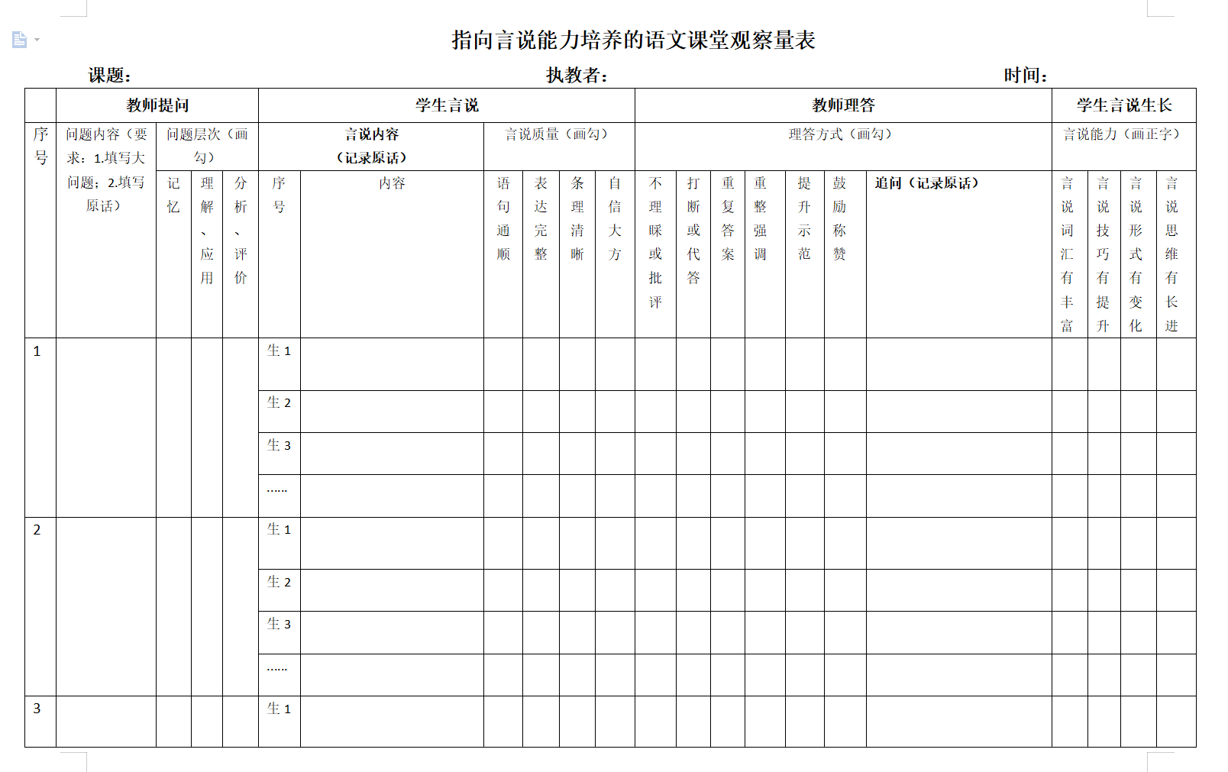

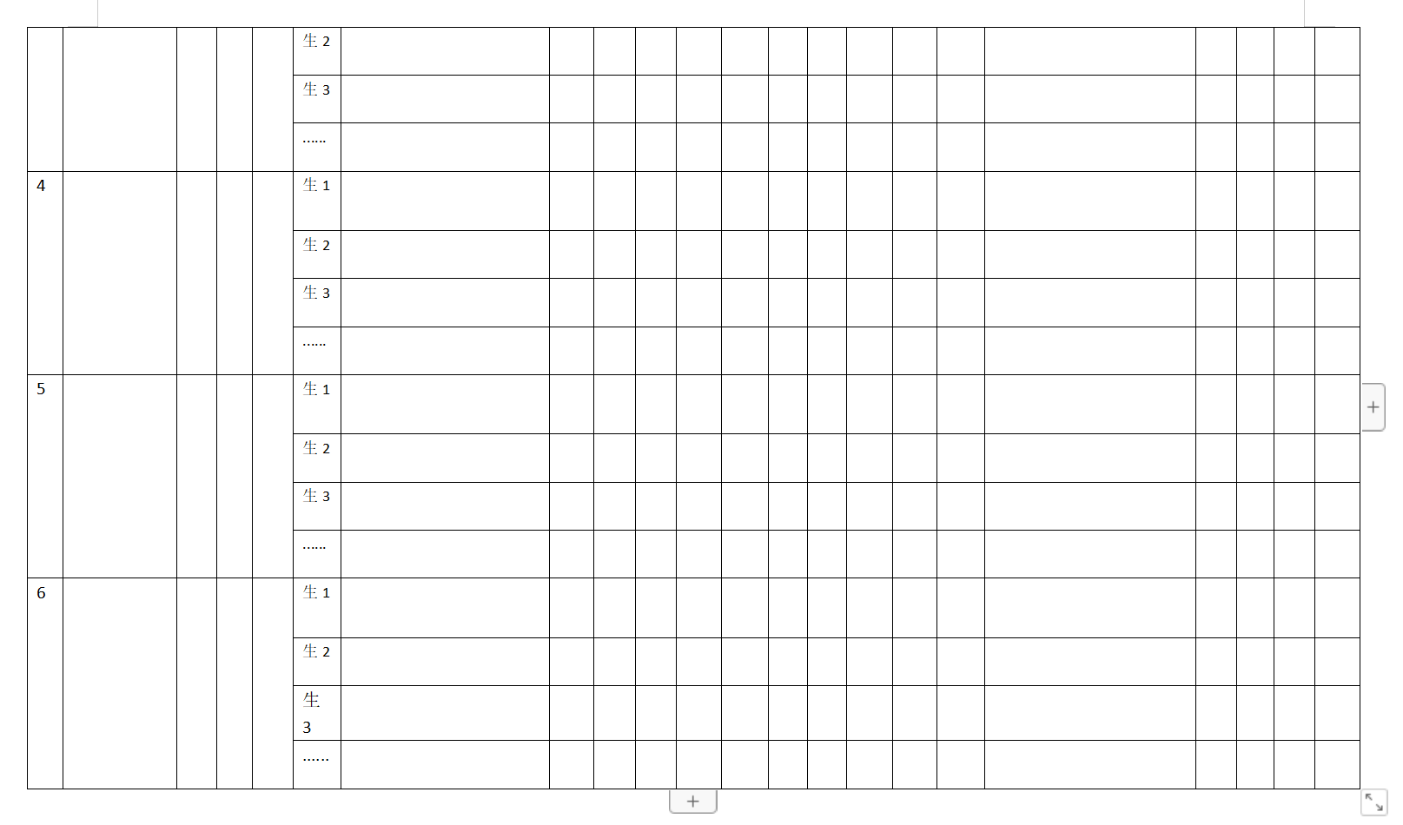

附录3

**《深度学习视域下，小学语文课堂中提升学生言说能力的实践研究》**

**课题相关论文发表、获奖一览表（2021.06以来）**

|  |  |  |  |  |  |
| --- | --- | --- | --- | --- | --- |
| **序号** | **姓名** | **发表论文** | **发表刊物** | **发表时间** | **刊物级别** |
| 1 | 潘虹 | 《小学语文的以读促说,以说促写言语实践分析》 | 《当代家庭教育》 | 2021.06 | 省级 |
| 2 | 潘虹 | 《小学语文语用教学的路径研究》 | 《读写算》 | 2021.06 | 省级 |
| 3 | 潘虹 | 《统编教材习作专题单元教学模式研究》 | 《作文成功之路》 | 2021.09 | 省级 |
| 4 | 潘虹 | 《谈小学语文课堂的有效追问策略》 | 《文科爱好者》 | 2021.12 | 省级 |
| 5 | 潘虹 | 《深度学习理念指导下的小学作文教学优化策略》 | 《作文成功之路》 | 2022.04 | 省级 |
| 6 | 潘虹 | 《打开学生的话匣子——深度学习提升学生言说品质》 | 《读写算》 | 2023.09 | 省级 |
| 7 | 潘虹 | 《驻足言说，深度感悟》 | 《语文新读写》 | 2023.09 | 省级 |
| 8 | 陈云 | 《主题阅读模式下大单元教学的实践研究》 | 《读与写》 | 2021.06 | 省级 |
| 9 | 陈云 | 《选准站位，花开自来——浅谈语文课堂中的语言表达》 | 《小学教学参考》 | 2021.11 | 省级 |
| 10 | 陈云 | 《基于深度学习的小学语文单元整合教学策略概述》 | 《教育学文摘》 | 2022.05 | 国家级 |
| **11** | 陈云 | 《核心素养视域下小学语文深度学习探究与实践》 | 《科教创新与实践》 | 2022.08 | 省级 |
| 12 | 陈云 | 《让深度学习走入语文课堂——小学语文深度学习的有效策略探讨》 | 《考试与评价》 | 2023.02 | 省级 |
| 13 | 陈云 | 《基于深度学习的课堂言说策略初探》 | 《文理导航》 | 2023.04 | 省级 |
| 14 | 陈云 | 《语文学习应回归语言学习的本质》 | 《语文教学通讯》 | 2023.08 | 省级 |
| 15 | 陈云 | 《生发小学语文课堂“深度时刻”，助力高阶思维培养》 | 江苏省教育科学研究院 | 2023.12 | 省一等奖 |
| 16 | 贺维娜 | 《巧借语用，为写话松绑》 | 《作文成功之路》 | 2022.03 | 省级 |
| 17 | 刘伟莲 | 《写作教学中层递式教学模式的应用研究》 | 《作文成功之路》 | 2022.09 | 省级 |
| 18 | 徐佩 | 《构建读写联动课堂，让深度学习在习作教学中漫溯》 | 获奖 | 2021.12 | 市级 |
| 19 | 韩玉清 | 《从乐于演说到善于演说---探究演说的秘密》 | 获奖 | 2022.02 | 区级 |
| 20 | 王翔 | 《浅谈低段语文教学中提升课堂思维的探索》 | 获奖 | 2022.02 | 区级 |
| 21 | 董明媛 | 《深度学习导向下小学语文古诗词教学设计策略研究》 | 《时代学习报》 | 2023.12 | 省级 |
| 22 | 董明媛 | 《小学语文教学中如何培养学生的演说能力》 | 《教育考试与评价》 | 2023.9 | 省级 |
| 23 | 董明媛 | 《浅析小学语文教学中口语交际能力培养策略》 | 《科学导报》 | 2023.9 | 省级 |
| 24 | 董明媛 | 《深度学习导向下小学语文古诗词教学设计策略研究—以部编版教材五年级为例》 | 获奖 二等奖 | 2024.2 | 区级 |

**课题相关公开课一览表（2021.06以来）**

|  |  |  |  |  |  |
| --- | --- | --- | --- | --- | --- |
| **序号** | **执教老师** | **执教课题** | **探索的策略** | **级别** | **时间** |
| 1 | 陈云 | 《田忌赛马》 | 任务驱动群，让言说指向更明 | 区督导 | 2022.05 |
| 2 | 陈云 | 《观潮》 | 创设大情境，让言说真实发生 | 校级 | 2022.09 |
| 3 | 陈云 | 讲座《挖掘思辨深度，提升言说品质》 | 任务驱动群，让言说指向更明 | 区级 | 2023.03 |
| 4 | 陈云 | 《“精彩极了”和“糟糕透了”》 | 创设大情境，让言说真实发生 | 区级 | 2023.12 |
| 5 | 潘虹 | 《蟋蟀的住宅》 | 任务驱动群，让言说指向更明 | 校级 | 2021.09 |
| 6 | 潘虹 | 《蟋蟀的住宅》 | 任务驱动群，让言说指向更明 | 区级 | 2021.09 |
| 7 | 潘虹 | 《母鸡》 | 任务驱动群，让言说指向更明 | 区督导 | 2022.05 |
| 8 | 潘虹 | 《挑山工》 | 任务驱动群，让言说指向更明 | 区级 | 2022.06 |
| 9 | 牟小青 | 《我的战友邱少云》 | 借资料补充，让言说有理有据 | 校级 | 2021.10 |
| 10 | 牟小青 | 《手指》 | 读写迁移，让言说生动精彩 | 区级 | 2022.05 |
| 11 | 牟小青 | 《丁香结》 | 借资料补充，让言说有理有据 | 校级 | 2022.09 |
| 12 | 徐佩 | 《搭船的鸟》 | 联想补白，拓宽言说内容 | 校级 | 2022.09 |
| 13 | 徐佩 | 《花钟》 | 任务驱动群，让言说指向更明 | 区级 | 2022.4 |
| 14 | 徐佩 | 《剃头大师》 | 联系生活，激发言说兴趣 | 校级 | 2022.6 |
| 15 | 刘伟莲 | 《慈母情深》 | 小情境教学，让言说入情入境 | 区级 | 2021.11 |
| 16 | 贺维娜 | 《田忌赛马》 | 任务驱动群，让言说指向更明 | 区级 | 2023.05 |
| 17 | 王翔 | 《守株待兔》 | 联系生活，激发言说兴趣 | 校级 | 2023.02 |
| 18 | 潘虹 | 《我们都来讲笑话》 | 联系生活，激发言说兴趣 | 区级 | 2023.05 |
| 19 | 潘虹 | 讲座《整本书阅读任务链的设计原则与实施策略》 | 任务驱动群，让言说指向更明 | 区级 | 2024.01 |